臺北市立大同高級中學112學年度第2學期高中第4次教學研究會紀錄
- 時間：民國 113年5 月 1日(星期三 ) 10時10 分
- 地點：四樓社會科討論室
- 出席人員：應出席15人，列席0人；實際出席13人，列席0人（見簽到表）
- 主席：趙翊伶老師 記錄：莊美蓮老師
- 主席致詞：
請各科老師依照教科用書選取辦法，各科自行討論113學年度教科書選取的評分原則 ，以及投票產生教學用書。由評選小組彙整評選評分表後，繳交至設備組。選書結果由設備組統一公告。

- 業務報告(各科討論紀錄)：

 | 報告內容
歷史 | 一 評選原則：  1. 依據臺北市公私立高級中等學校教科用書選用及代辦採購要點及本校教科書選用辦法  進行評選。 2. 依據學生程度、學習方式、能力與身心發展及特性，選擇適合學生學習  之版本。 3. 針對教學目標、課程單元邏輯設計、課程架構統整與銜接作為教學考量，  選擇適合教師使用之版本。  二 評選小組：  1.教科書作者進行迴避不予評分，協調由其餘任課教師共同評分。 2.由科召進行各年段  最後評選結果彙整。  三 評選建議：  1.在評選原則的前提下，選擇能夠延續課程邏輯架構之版本。 2. 必修與選修教科書之版本可分開考量，無架構延續問題。  四、選書結果：  由評選小組彙整評選評分表後，繳交至設備組。  選書結果由設備組統一公告。
地理 | - 選書原則：  依據臺北市公私立高級中等學校教科用書選用及代辦採購要點及本校教科書選用辦法進行評選。  （一）符合課程綱要並經審定合格。  （二）適應學生學習方式、能力與身心發展及特性，並考量教育原理、課程統整、銜接及教學目標之達成。  （三）考量教師教學專業需求及學校本位課程或特色之發展。  - 選書小組：  因科內有兩位教師擔任教科書作者，依規定迴避選書工作及相關討論。  - 選書結果：  由評選小組彙整評選評分表後，繳交至設備組。  選書結果由設備組統一公告。
公  民 | 一 評選原則：  1. 依據臺北市公私立高級中等學校教科用書選用及代辦採購要點及本校教科書選用辦法進行評選。 2. 依據學生程度、學習方式、能力與身心發展及特性，選擇適合學生學習之版本。 3. 針對教學目標、課程單元邏輯設計、課程架構統整與銜接作為教學考量，選擇適合教師使用之版本。  二 評選小組：  1. 各年級負責人為各年段教科書評選主審，參酌前述評選原則並輔以其他授課教師意見進行評選。 2. 教科書作者進行迴避不予評分，協調由其餘任課教師共同評分。 3. 由科召進行各年段最後評選結果彙整。  三 評選建議：  1. 下學年度高二探究與實作亦選購教科書供學生學習使用。 2. 在評選原則的前提下，選擇能夠延續課程邏輯架構之版本。 3. 必修與選修教科書之版本可分開考量，無架構延續問題。 4. 在評選原則的前提下，於不同年段選用不同版本作為試探，以解決 108 課綱教科書各家版本課程架構歧異甚大的問題。

- 提案討論：無

- 臨時動議：無

- 散會：民國113年5月1日12時00分

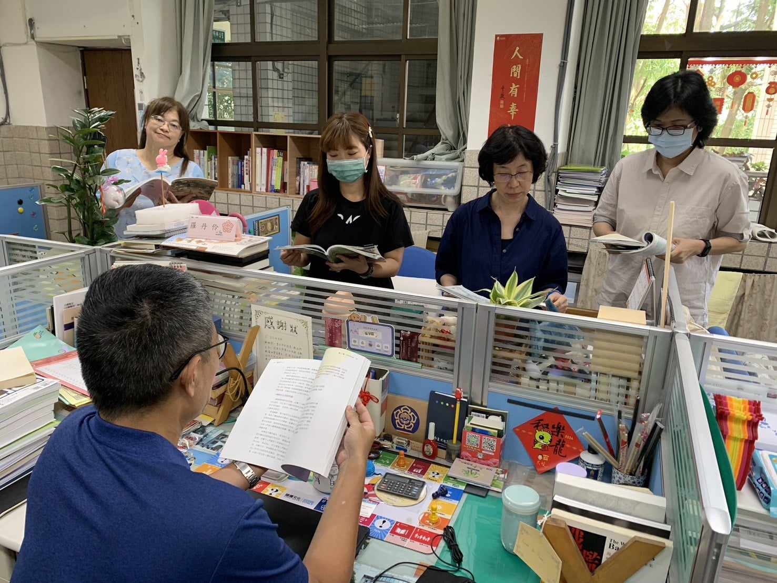 | 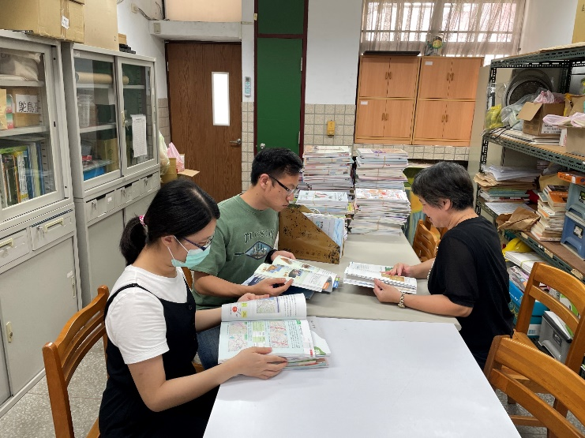
歷史科老師進行教科書討論會議 | 地理科老師進行教科書討論會議
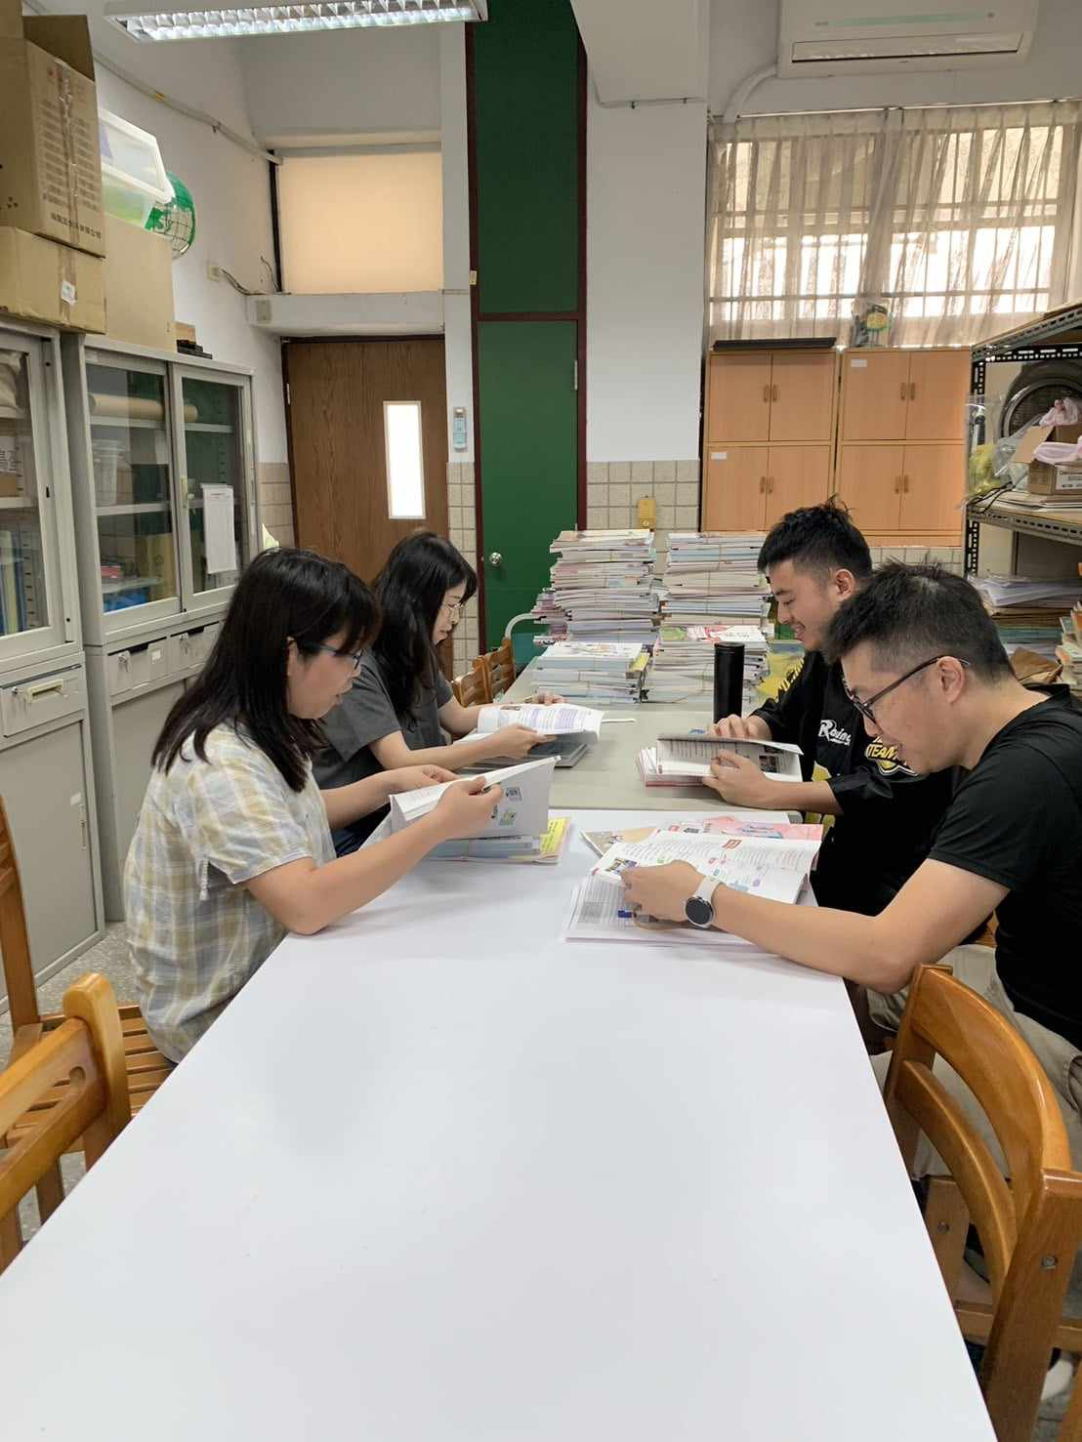

公民科老師進行教科書討論會議

